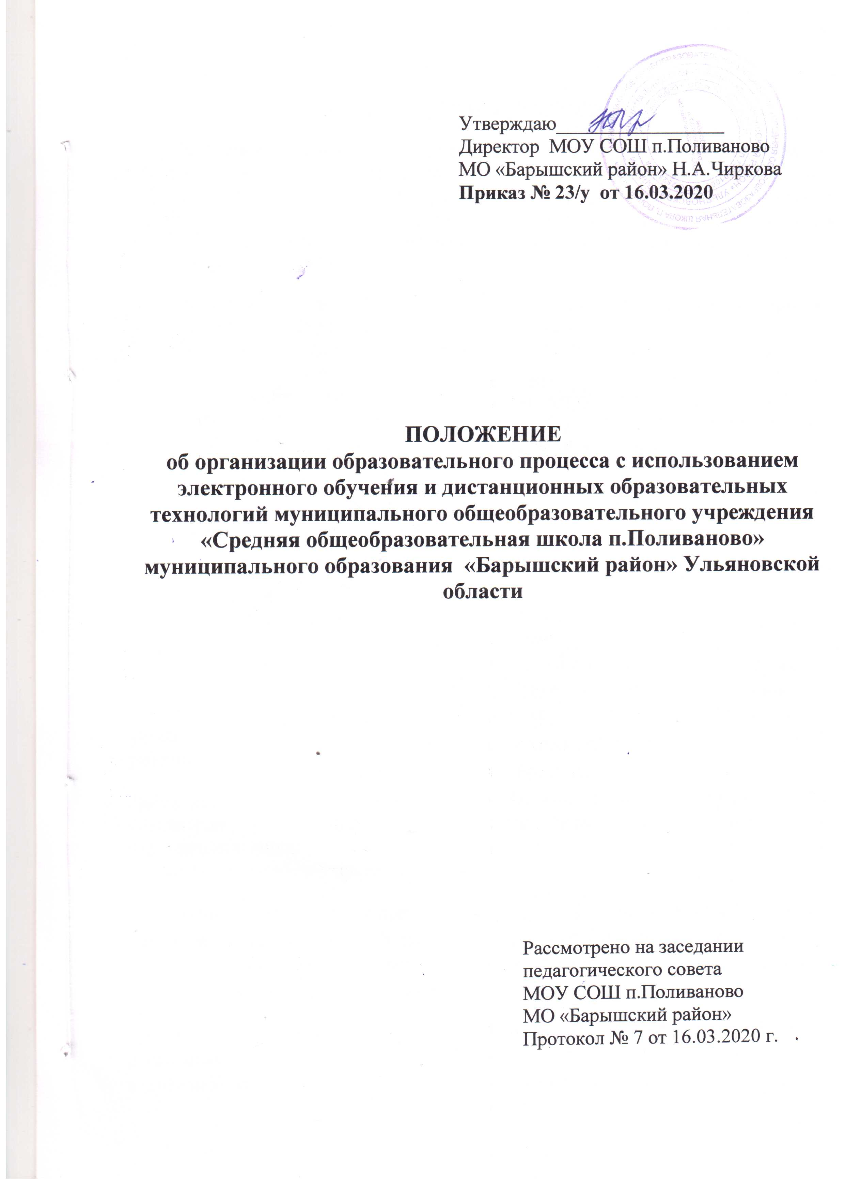

1. ОБЩИЕ ПОЛОЖЕНИЯ
1.1. Настоящее Положение о дистанционном обучении в муниципальном общеобразовательном учреждении «Средняя общеобразовательная школа п.Поливаново» муниципального образования «Барышский район» Ульяновской области (далее – Положение) регулирует порядок организации и ведения образовательного процесса с помощью дистанционных технологий.
1.2. Положение разработано в соответствии с:
- Федеральным законом от 29.12.2012 № 273-ФЗ «Об образовании в Российской Федерации» (далее – Федеральный закон № 273-ФЗ);
- Федеральным законом от 27.07.2006 № 152-ФЗ «О персональных данных»;
- приказом Минобрнауки от 23.08.2017 № 816 «Об утверждении Порядка применения организациями, осуществляющими образовательную деятельность, электронного обучения, дистанционных образовательных технологий при реализации образовательных программ»;
- СанПиН 2.2.2/2.4.1340-03;
- СанПиН 2.4.2.2821-10;
- Уставом и локальными нормативными актами МОУ СОШ п.Поливаново МО «Барышский район» (далее – Школа).
1.3. В Положении используются следующие понятия:
Электронное обучение (далее – ЭО) – организация образовательной деятельности с применением содержащейся в базах данных и используемой при реализации образовательных программ информации и обеспечивающих ее обработку информационных технологий, технических средств, а также информационно-телекоммуникационных сетей, обеспечивающих передачу по линиям связи указанной информации, взаимодействие обучающихся и педагогических работников.
Дистанционные образовательные технологии (далее – ДОТ) – образовательные технологии, реализуемые в основном с применением информационно-телекоммуникационных сетей при опосредованном (на расстоянии) взаимодействии обучающихся и педагогических работников.
1.4. Ресурсы, используемые при дистанционном обучении: платформ Российская электронная школа, Учи.ру, ЯндексУчебник, ЯКласс, Российский учебник, Skype, Zoom.ru, Вайбер, «Сетевой город. Образование» и другие программные средства, которые позволяют обеспечить доступ для каждого обучающегося.
1.5. При планировании содержания учебной деятельности и составлении расписания электронных занятий учитель должен соблюдать санитарно-эпидемиологические требования. Общее время работы обучающегося за компьютером не должно превышать нормы за урок: в 1–2-м классе – 20 минут, 4-м – 25 минут, 5–6-м классе – 30 минут, 7–11-м – 35 минут. При этом количество занятий с использованием компьютера в течение учебного дня для обучающихся должно составлять: для обучающихся 1–4 классов – один урок, 5–8 классов – два урока, 9–11 классов – три урока.

2. ОРГАНИЗАЦИЯ ПРОЦЕССА ДИСТАНЦИОННОГО ОБУЧЕНИЯ

  - В периоды особых режимных условий Школа обеспечивает переход обучающихся на дистанционное обучение.
  - Переход обучающихся на изучение учебных дисциплин в системе дистанционного обучения производится приказом директора на основании письменного заявления родителей (законных представителей) (Приложение).
  - Учреждение доводит до участников образовательных отношений информацию о реализации образовательных программ или их частей с применением электронного обучения, дистанционных образовательных технологий, обеспечивающую возможность их правильного выбора.
  - Учреждение самостоятельно определяет порядок оказания учебно-методической помощи обучающимся, в том числе в форме индивидуальных консультаций, оказываемых дистанционно с использованием информационных и телекоммуникационных технологий.
Учреждение самостоятельно определяет соотношение объема занятий, проводимых путем непосредственного взаимодействия педагогического работника с обучающимся, в том числе с применением электронного обучения, дистанционных образовательных технологий.
Допускается отсутствие учебных занятий, проводимых путем непосредственного взаимодействия педагогического работника с обучающимся в аудитории.
  - Оценка качества реализации программ включает в себя текущий контроль успеваемости, промежуточную и итоговую аттестацию обучающихся. В качестве средств текущего контроля успеваемости могут использоваться контрольные работы, устные опросы, письменные работы, тестирование и др.
Текущий контроль осуществляется в дистанционном режиме и оценивается по итогам выполненной работы.
Промежуточная (годовая) аттестация в дистанционном режиме обучения может осуществляться по текущим отметкам.
Итоговая аттестация обучающихся осуществляется в соответствии с локальными нормативными актами Школы.

  - Виды и формы аудиторных занятий обучающихся:
    - Формы учебной деятельности для дистанционного обучения:
      - лекция: устная – видеоконференция, видеотрансляция уроков; письменная – презентация, доклад и т.д.
      - практическое занятие
      - контрольная работа
      - дистанционные конкурсы, олимпиады,
      - тестирование, Интернет-уроки
      - самостоятельная работа
      - посещение онлайн – трансляций концертов.
  - Виды и формы самостоятельной работы обучающихся:
- работа с электронным учебником,
- просмотр видео-лекций,
- компьютерное тестирование,
- прослушивание музыкального материала,
- написание музыкального диктанта и других письменных заданий,
- аудиозапись, видеозапись домашнего задания,
- видеозапись промежуточной и итоговой аттестаций (зачет, экзамен);
- изучение печатных и других учебных и методических материалов.
  - Порядок проведения промежуточной и итоговой аттестаций:
    - Промежуточная и итоговая аттестация обучающихся проводится согласно календарному учебному плану;
    - Изменения в календарный учебный график в следствие перехода учреждения на дистанционное обучение вносятся заместителем директора по учебной работе.
    - Информация о сроках проведения аттестаций доводится преподавателем не менее, чем за 2 недели до ее прохождения.
  - Формы проведения промежуточной и итоговой аттестаций:
    - Аттестация по предметам цикла «Музыкальное исполнительство»может проходить:
      - в режиме онлайн по видеотрансляции выступления обучающегося в день проведения аттестации;
      - по видеозаписи (программа исполняется за один раз и присылается на почту заведующего отделением ссылкой из облака или одним сжатым файлом через онлайн программу convert-video-online.com. не менее, чем за 3 дня до даты проведения аттестации)
      - Для проведения промежуточной и итоговой аттестации в дистанционном режиме также создается аттестационная комиссия, состав которой утверждается Директором школы.
    - Аттестация по предметам Теоретического цикла может проходить:
      - в режиме онлайн с использование электронных ресурсов и платформ
      - в форме конкурса презентаций, предоставленных по электронной почте не менее, чем за 2 дня до даты проведения аттестации;
      - в форме тестового опроса обучающихся;
  - В случае отмены особого режима (карантина) промежуточная и итоговая аттестации проводятся в школе в режиме очного обучения.

3. УЧАСТНИКИ ОБРАЗОВАТЕЛЬНОГО ПРОЦЕССА

3.1.Участниками образовательного процесса в системе дистанционного обучения являются:
- обучающиеся;
- преподаватели;
- заместитель директора по учебной работе;
- заведующие отделениями
- родители (законные представители) обучающихся.
Преподавателем является компетентный специалист, осуществляющий непосредственное ведение дистанционного обучения с использованием ресурсов и технологий Интернет, способный эффективно организовать взаимодействие участников учебного процесса с использованием ресурсов и сервисов сети Интернет.

4. ФУНКЦИИ АДМИНИСТРАЦИИ ОБРАЗОВАТЕЛЬНОЙ ОРГАНИЗАЦИИ ПРИ РЕЖИМЕ ДИСТАНЦИННОГО ОБУЧЕНИЯ:
  - Руководитель учреждения:
    - Осуществляет контроль организации ознакомления всех участников образовательных отношений с документами, регламентирующими организацию работы учреждения на период дистанционного обучения.
    - Контролирует соблюдение работниками учреждения режима работы.
    - Осуществляет контроль реализации мероприятий, направленных на обеспечение выполнения образовательных программ посредством дистанционного обучения.
    - Принимает управленческие решения, направленные на повышение качества работы образовательной организации в дни, когда обучающиеся не посещают школу.
  - Заместитель директора по учебной работе:
    - Организует образовательную деятельность, контролирует выполнение образовательных программ обучающимися, результаты образовательной деятельности.
    - Осуществляет информирование всех участников образовательных отношений. (педагогов, обучающихся, родителей (законных представителей) иных работников) об организации дистационной работы в дни неблагоприятных погодных условий, на период карантина и проч.
    - Осуществляет контроль за успеваемостьюобучающихся.
    - Вносит изменения по необходимости в документацию учебного процесса.
    - Осуществляет контроль своевременного прохождения обучающимися промежуточной и итоговой аттестаций.

5. ФУНКЦИИ ПРЕПОДАВАТЕЛЕЙ НА ПЕРИОД ДИСТАНЦИОННОГО ОБУЧЕНИЯ
  - С целью прохождения образовательных программ в полном объеме преподаватели применяют разнообразные формы дистанционного обучения, исходя из индивидуальных возможностей обучающегося и по договоренности с родителями (законными представителями).
  - Преподаватели, выполняющие функции классных руководителей, информируют родителей (законных представителей) заблаговременно о ходе, планировании, электронных ресурсах, которые будут использованы в реализации дистанционного режима обучения, а также результатах текущего контроля, итогах промежуточной и итоговой аттестаций на период дистанционного обучения.
  - Обязательными условиями дистанционного обучения является:
    - Ведение преподавателем журнала, фиксирующего текущую успеваемость учащихся.
    - Своевременное оформление и предоставление учебной документации в учебную часть (планы, отчеты и другие формы учебной документации дистанционного периода обучения Приложение № 2).
    - Выставление оценок в Общешкольные журналы текущего контроля и промежуточной и итоговой аттестаций.
    - Разработка индивидуальных планов.
    - Определение форм и методов дистанционного обучения самостоятельно с применением подходящих и возможных электронных ресурсов, а также по согласованию с родителями (законными представителями) обучающихся.
    - Контроль процесса получения информации обучающимися.
    - Контроль режима учебного времени в дистанционном формате (выход обучающегося на связь в режиме онлайн).

6. ФУНКЦИИ ОБУЧАЮЩИХСЯ И РОДИТЕЛЕЙ (ЗАКОННЫХ ПРЕДСТАВИТЕЛЕЙ) ПРИ ИСПОЛЬЗОВАНИИ ДИСТАНЦИОННОГО ОБУЧЕНИЯ
  - Родители (законные представители) должны предоставить своему ребенку техническую возможность обучаться в дистанционном режиме (компьютер, ноутбук, смартфон, интернет, электронные ресурсы, выбранные для обучения с ведущим преподавателем индивидуально).
  - В период дистанционного обучения обучающие обязаны выполнять задания дистанционных уроков, добросовестно осваивать образовательную программу, осуществлять самостоятельную подготовку к занятиям, своевременно предоставлять преподавателям домашнее задание на адрес электронной почты преподавателя, в мессенджеры Viber, WhatsAPP, на сайт школы (по договоренности).
  - Связь обучающегося с преподавателями поддерживается посредством контактных телефонов, электронных ресурсов.
  - Самостоятельная работа обучающихся оценивается преподавателями выставлением отметок в журнал.
  - Родители (законные представители) систематически контролируют выполнение детьми заданий в режиме дистанционного обучения и способствуют ее своевременной ответной связи.
  - Родители (законные представители) несут ответственность за жизнь и здоровье ребенка в период дистанционного обучения.

7. ФУНКЦИИ УЧРЕЖДЕНИЯ ПРИ ИСПОЛЬЗОВАНИИ ДИСТАНЦИОННОГО ОБУЧЕНИЯ
  - Школа:
    - использует дистанционное обучение при наличии педагогических работников, имеющих соответствующий уровень подготовки и специально оборудованных помещений с соответствующей техникой, позволяющей реализовывать образовательные программы с использованием дистанционных технологий;
    - использует дистанционные образовательные технологии при всех, предусмотренных законодательством РФ, формах получения образования или при их сочетании, при проведении различных видов учебных, практических занятий, практик, текущего контроля, промежуточной аттестации обучающихся;
    - создает условия для функционирования электронной информационно – образовательной среды;
    - знакомит обучающегося и его родителей (законных представителей) с документами, регламентирующими осуществление образовательного процесса по системе дистанционного обучения;
    - ведет учет результатов образовательного процесса;
    - проводит мероприятия по обеспечению информационно-методической поддержки дистанционного обучения обучающихся;
    - создает и поддерживает на сайте школы пространство для дистанционного обучения обучающихся, в котором размещает информацию о порядке и условиях дистанционного обучения;
    - осуществляет организацию учебно-методической помощи обучающимся, родителям (законным представителям) посредством сайта школы.
    - привлекает в условиях форс-мажорных обстоятельств личную технику преподавателей (компьютер, ноутбук, телефон, планшет).

8. ТЕХНИЧЕСКОЕ ОБЕСПЕЧЕНИЕ ИСПОЛЬЗОВАНИЯ ДИСТАНЦИОННЫХ ОБРАЗОВАТЕЛЬНЫХ ТЕХНОЛОГИЙ В ШКОЛЕ
8.1. Учебная деятельность с использованием ДОТ обеспечивается следующими техническими средствами:
- рабочим местом педагога, оснащенным персональным компьютером, web-камерой, микрофоном;
- локальной сетью с выходом в Интернет.
8.2. Техническое обеспечение обучающегося использующего ДОТ:
- персональный компьютер (ноутбук, гаджет) с возможностью воспроизведения звука и видео;
- канал подключения с выходом в Интернет, для доступа к удаленным серверам с учебной информацией и рабочими материалами.
8.3. В случае отсутствия у обучающегося персонального компьютера или выхода в Интернет рабочие материалы он получает на электронный носитель или в печатном виде в кабинете информатики или у педагога - предметника.

9. ПОРЯДОК ПРОВЕДЕНИЯ ДИСТАНЦИОННЫХ УРОКОВ
9.1. Дистанционный урок проводится по заранее составленному расписанию.
9.2. Дистанционный урок может быть начат при условиях:
- учитель находится в дистанционной оболочке ZOOM, а именно в классе, по материалам которого планируется проведение урока;
- учитель использует возможность для оперативной связи с учеником (чат, скайп, вайбер,обмен внутренними сообщениями, телефон);
- учитель посылает текстовое сообщение в начале урока.
9.3. Учитель инициирует контакт с ребенком в начале урока, объявляет задачи урока и план его проведения, приглашает ребенка к общению в программах для онлайн взаимодействия, момент завершения урока также обозначается учителем.
9.4. В течение всего урока, независимо от выбранной формы его проведения, учитель находится в классе и доступен в программе для оперативного онлайн взаимодействия (чате, skype, viber или др.).
9.5. При отсутствии ученика в дистанционной оболочке ZOOM учитель должен выяснить причины его отсутствия (индивидуальный форум ребенка, телефонный звонок ученику, родителям) и сообщает о несостоявшемся уроке дежурному администратору.

10. ПОРЯДОК ОСУЩЕСТВЛЕНИЯ ТЕКУЩЕГО И ИТОГОВОГО КОНТРОЛЯ РЕЗУЛЬТАТОВ ДИСТАНЦИОННОГО ОБУЧЕНИЯ
10.1. Текущий контроль результатов дистанционного обучения и промежуточная аттестация проводится учителями. Они используют формы проверки и контроля знаний, предусмотренные образовательными программами и в соответствии с Положением о формах, периодичности и порядке текущего контроля успеваемости и промежуточной аттестации учащихся МОУ СОШ п.Поливаново МО «Барышский район».

10.2. Оценивание учебных достижений обучающихся при дистанционном обучении осуществляется в соответствии с системой оценивания, применяемой в Школе в соответствии с Положением о формах, периодичности и порядке текущего контроля успеваемости и промежуточной аттестации учащихся МОУ СОШ п.Поливаново МО «Барышский район».

10.3. Отметки, полученные обучающимися за выполненные задания при дистанционном обучении, заносятся в электронный журнал в соответствии с Положением об электронном журнале МОУ СОШ п.Поливаново МО «Барышский район».

10.4. Результаты учебной деятельности обучающихся при дистанционном обучении учитываются и хранятся в школьной документации.
10.5. Текущий контроль успеваемости и промежуточная аттестация обучающихся при дистанционном обучении может осуществляться без очного взаимодействия с учителем.
10.6. Учителя вправе использовать для проведения диагностических мероприятий при дистанционном обучении ресурс «Мои достижения» (https://myskills.ru), «ЯКласс», «Учи.ру».
10.7. Итоговый контроль результатов дистанционного обучения проводится посредством промежуточной аттестации в соответствии с образовательными программами и в соответствии с Положением о формах, периодичности и порядке текущего контроля успеваемости и промежуточной аттестации учащихся МОУ СОШ п.Поливаново МО «Барышский район».
10.8. Государственная (итоговая) аттестация является обязательной для получающих образование с использованием технологий дистанционного обучения и проводится в полном соответствии с Положением о государственной итоговой аттестации выпускников 9, 11 классов МОУ СОШ п.Поливаново МО «Барышский район».
10.9. Опосредованное взаимодействие педагога с обучающимися регламентируется Рабочим листом. Рабочие листы хранятся до нового учебного года
10.10. В Рабочем листе определяется объем задания для самостоятельного изучения; сроки консультаций; объем учебного материала, выносимого на текущий контроль (в том числе автоматизированный), сроки и формы текущего контроля.
10.11. Школа ведет учет и осуществляет хранение результатов образовательного процесса и внутренний документооборот на бумажном носителе и/или в электронно-цифровой форме в соответствии с требованиями законодательства РФ.
10.12. Перевод в следующий класс, отчисление обучающихся, проходивших обучение с использованием дистанционных технологий, осуществляется в соответствии с Положением о переводе, отчислении и восстановлении обучающихся в МОУ СОШ п.Поливаново МО «Барышский район».
11. ЗАКЛЮЧИТЕЛЬНОЕ ПОЛОЖЕНИЕ.
11.1. Данное Положение вступает в силу с момента его утверждения и действует до принятия нового в рамках действующего нормативного законодательного регулирования в области общего образования.

Рабочий лист
Ф.И. обучающегося ………………………….
Предмет ………………………………………
Раздел  Тема | задания для изучения /самоподготовки | Текущий контроль |  | Консультация
 |  | форма | сроки | форма | сроки

Рабочий лист
Предмет ………………………………………
Раздел  Тема | ФИО учащегося | задания для изучения /самоподготовки | Текущий контроль |  | Консультация
 |  |  | форма | сроки | форма | сроки

